РАБОЧАЯ ТЕТРАДЬ
к учебному пособию для лиц, оказывающих первую помощь
в соответствии с Порядком оказания первой помощи

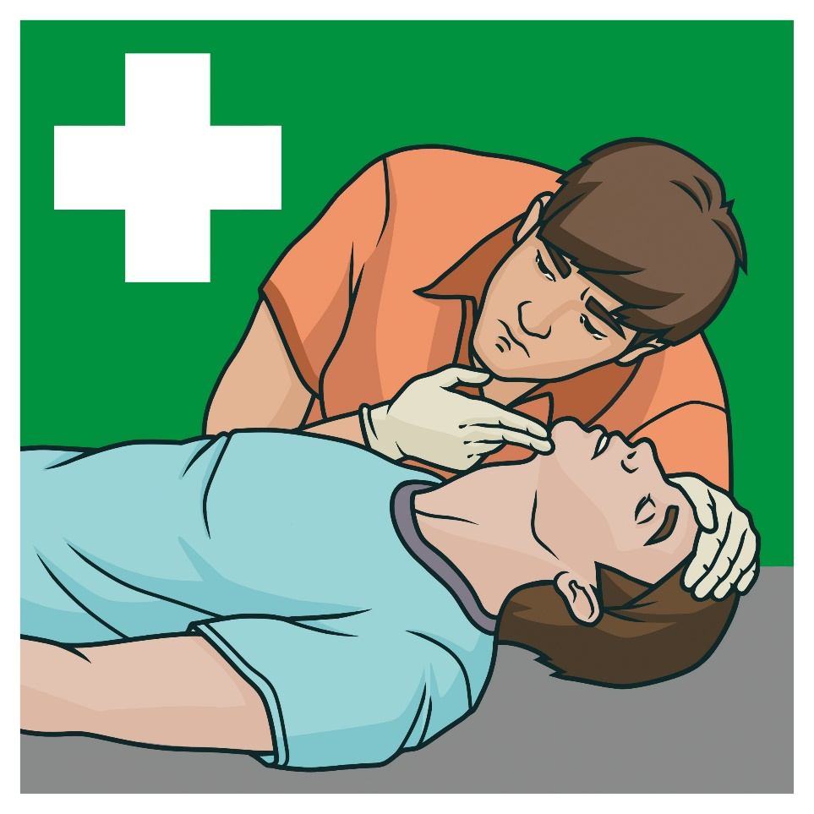

Москва
2025

Авторы: Л.И. Дежурный, Ю.С. Шойгу, Г.В. Неудахин, А.Ю. Закурдаева, А.А. Колодкин, Л.Ю. Кичанова, Т.В. Гошокова, А.Н. Кузовлев, В.А. Рева, В.И. Колодкина, С.А. Гуменюк, А.И. Махновский, О.Л. Куров, А.Ю. Закурдаева

© Коллектив авторов, 2025
© Эмке А.А., иллюстрации, 2025

Тема 1. Организационно-правовые аспекты оказания первой помощи

Перечень состояний, при которых оказывается первая помощь
В соответствии с приказом Минздрава России от 3 мая 2024 г. № 220н «Об утверждении Порядка оказания первой помощи» первая помощь оказывается при следующих состояниях:
1. Отсутствие сознания.
2. Остановка дыхания и (или) остановка кровообращения.
3. Нарушение проходимости дыхательных путей инородным телом и иные угрожающие жизни и здоровью нарушения дыхания.
4. Наружные кровотечения.
5. Травмы, ранения и поражения, вызванные механическими, химическими, электрическими, термическими поражающими факторами, воздействием излучения.
6. Отравления.
7. Укусы или ужаливания ядовитых животных.
8. Судорожный приступ, сопровождающийся потерей сознания.
9. Острые психологические реакции на стресс.

Перечень мероприятий по оказанию первой помощи и последовательность их выполнения
1. Проведение оценки обстановки и обеспечение безопасных условий для оказания первой помощи:
определение факторов, представляющих непосредственную угрозу для собственной жизни и здоровья, жизни и здоровья пострадавшего (пострадавших) и окружающих лиц;
устранение факторов, представляющих непосредственную угрозу для жизни и здоровья пострадавшего (пострадавших), а также участников оказания первой помощи и окружающих лиц, в том числе предотвращение дополнительного травмирования пострадавшего (пострадавших);
обеспечение собственной безопасности, в том числе с использованием средств индивидуальной защиты (перчатки медицинские, маска медицинская);
оценка количества пострадавших;
устное информирование пострадавшего и окружающих лиц о готовности оказывать первую помощь, а также о начале проведения мероприятий по оказанию первой помощи;
устранение воздействия повреждающих факторов на пострадавшего;
извлечение пострадавшего из транспортного средства или других труднодоступных мест;
обеспечение проходимости дыхательных путей при их закупорке инородным телом;
перемещение пострадавшего в безопасное место.
2. Проведение обзорного осмотра пострадавшего (пострадавших) для выявления продолжающегося наружного кровотечения. При необходимости осуществление мероприятий по временной остановке наружного кровотечения одним или несколькими способами:
прямым давлением на рану;
если прямое давление на рану невозможно, опасно или неэффективно (инородное тело в ране, открытый перелом с выступающими в рану костными отломками), наложение давящей повязки (в том числе с фиксацией инородного тела) и (или) кровоостанавливающего жгута;
если кровотечение остановлено прямым давлением на рану – наложение давящей повязки;
при обширном повреждении конечности, отрыве конечности, если кровотечение не останавливается при прямом давлении на рану и (или) давящая повязка неэффективна, – наложение кровоостанавливающего жгута.
3. Определение наличия признаков жизни у пострадавшего:
определение наличия сознания;
при наличии сознания – проведение подробного осмотра и опроса пострадавшего в соответствии с пунктом 5 настоящего Перечня;
при отсутствии сознания – восстановление проходимости дыхательных путей посредством запрокидывания головы с подъемом подбородка;
определение наличия дыхания с помощью слуха, зрения и осязания.
4. Проведение сердечно-легочной реанимации и поддержание проходимости дыхательных путей:
4.1. При отсутствии у пострадавшего признаков жизни (дыхания, кровообращения):
призыв окружающих лиц (при их наличии) для содействия оказанию первой помощи, вызов скорой медицинской помощи;
проведение сердечно-легочной реанимации на твердой ровной поверхности;
использование автоматического наружного дефибриллятора (при наличии);
при появлении у пострадавшего признаков жизни – выполнение мероприятий по поддержанию проходимости дыхательных путей в соответствии с подпунктом 4.2 пункта 4 настоящего Перечня;
4.2. При наличии у пострадавшего признаков жизни (дыхания, кровообращения) и отсутствии сознания:
выполнение мероприятий по поддержанию проходимости дыхательных путей посредством придания пострадавшему устойчивого бокового положения;
в случае невозможности придания устойчивого бокового положения в результате травмы или других причин – запрокидывание и удержание запрокинутой головы пострадавшего с подъемом подбородка;
вызов скорой медицинской помощи (если вызов скорой медицинской помощи не был осуществлен ранее).
5. Проведение подробного осмотра и опроса пострадавшего (при наличии сознания) для выявления признаков травм, ранений, отравлений, укусов или ужаливаний ядовитых животных, поражений, вызванных механическими, химическими, электрическими, термическими поражающими факторами:
опрос пострадавшего;
проведение осмотра головы;
проведение осмотра шеи;
проведение осмотра груди;
проведение осмотра спины;
проведение осмотра живота и таза;
проведение осмотра конечностей.
6. Выполнение мероприятий по оказанию первой помощи пострадавшему, в зависимости от характера травм, ранений, отравлений, укусов или ужаливаний ядовитых животных, поражений, вызванных механическими, химическими, электрическими, термическими поражающими факторами, воздействием излучения, и других состояний, угрожающих его жизни и здоровью:
6.1. При ранении грудной клетки – наложение окклюзионной (герметизирующей) повязки.
6.2. При отравлении через рот – промывание желудка путем приема воды и вызывания рвоты.
6.3. При травмах, воздействиях излучения, высоких температур, химических веществ, укусах или ужаливаниях ядовитых животных – охлаждение.
6.4. При эффектах воздействия низких температур – проведение термоизоляции и согревания.
6.5. При травмах различных областей тела – наложение повязок.
6.6. При травмах различных частей тела – проведение иммобилизации (обездвиживания) с использованием медицинских изделий или подручных средств; аутоиммобилизация или обездвиживание руками травмированных частей тела для обезболивания и предотвращения осложнений.
6.7. При судорожном приступе, сопровождающемся потерей сознания, – не препятствуя судорожным движениям, предотвращение дополнительного травмирования головы; после окончания судорожного приступа – поддерживание проходимости дыхательных путей, в том числе посредством придания пострадавшему устойчивого бокового положения.
7. Оказание помощи пострадавшему в принятии лекарственных препаратов для медицинского применения, назначенных ему ранее лечащим врачом.
8. Придание и поддержание оптимального положения тела пострадавшего.
9. Вызов скорой медицинской помощи (если вызов скорой медицинской помощи не был осуществлен ранее); осуществление контроля состояния пострадавшего (наличия сознания, дыхания, кровообращения и отсутствия наружного кровотечения); оказание пострадавшему психологической поддержки; перемещение, транспортировка пострадавшего; передача пострадавшего выездной бригаде скорой медицинской помощи, медицинской организации, специальным службам, сотрудники которых обязаны оказывать первую помощь в соответствии с федеральными законами или иными нормативными правовыми актами.

Для заметок
________________________________________________________________________________________________________________________________________________________________________________________________________________________________________________________________________
Общая последовательность действий на месте происшествия представляет собой Универсальный алгоритм оказания первой помощи, который может быть графически изображен в виде схемы.
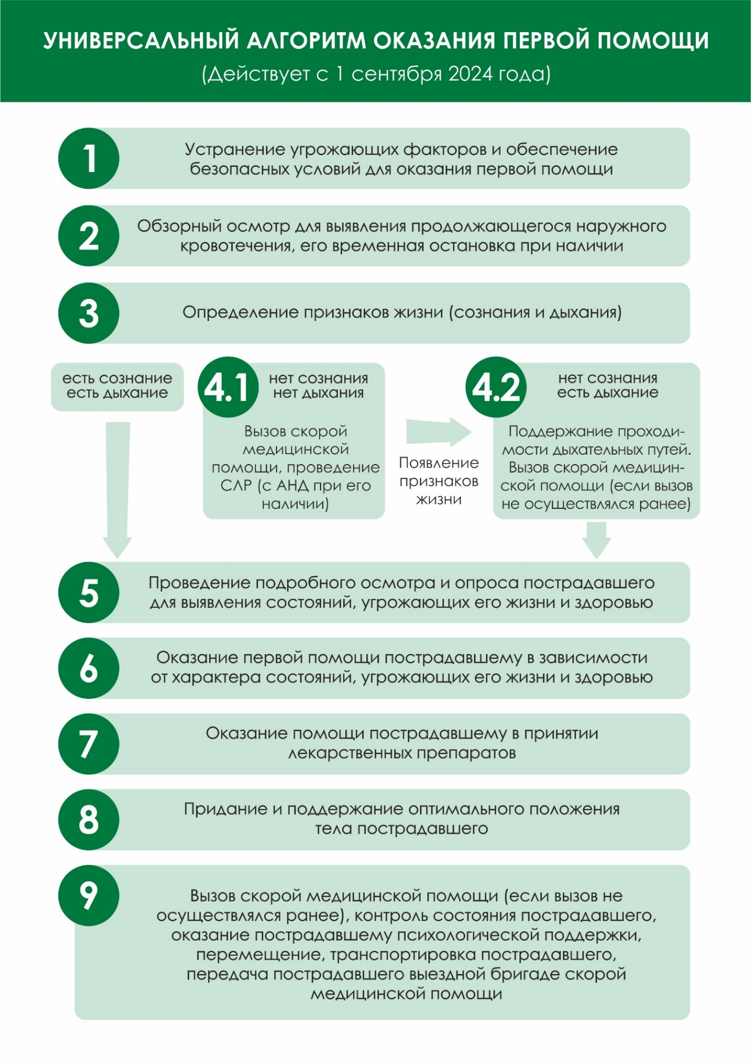

Тема 2. Оказание первой помощи при наружных кровотечениях

Кровотечение, признаки кровопотери
Под кровотечением понимают ситуацию, когда кровь (в норме находящаяся внутри сосудов человеческого тела) по разным причинам (чаще всего в результате травмы) покидает сосудистое русло, что приводит к кровопотере – безвозвратной утрате части крови. Это сопровождается снижением функции системы кровообращения по переносу кислорода и питательных веществ к органам, что ведет к ухудшению или прекращению их деятельности.
Признаки кровопотери:
• резкая общая слабость;
• чувство жажды;
• головокружение;
• мелькание «мушек» перед глазами;
• обморок (чаще при попытке встать);
• бледная, влажная и холодная кожа;
• учащенное сердцебиение;
• частое дыхание.

По виду поврежденных сосудов кровотечения бывают артериальные, венозные, капиллярные и смешанные.
Артериальные кровотечения являются наиболее опасными, так как при ранении крупных артерий происходит большая потеря крови за короткое время. Признаком артериальных кровотечений обычно является пульсирующая алая струя крови, быстро расплывающаяся лужа крови алого цвета, быстро пропитывающаяся кровью одежда пострадавшего. При оказании первой помощи бывает сложно определить вид кровотечения. Поэтому при его наличии необходимо ориентироваться, прежде всего, на интенсивность кровотечения и останавливать его любым доступным способом или их комбинацией

Способы временной остановки наружного кровотечения
Обзорный осмотр проводится за несколько секунд, его цель - поиск интенсивного продолжающегося кровотечения, которое требует немедленной остановки.
Признаки:
- Одежда пропитана кровью.
- Много крови на земле.
- Кровь интенсивно вытекает из раны.
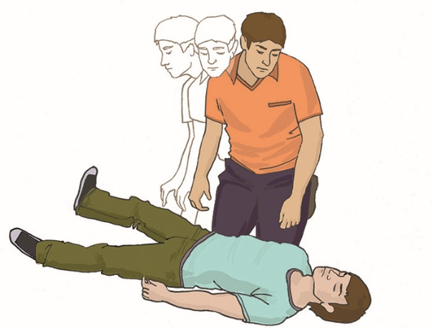

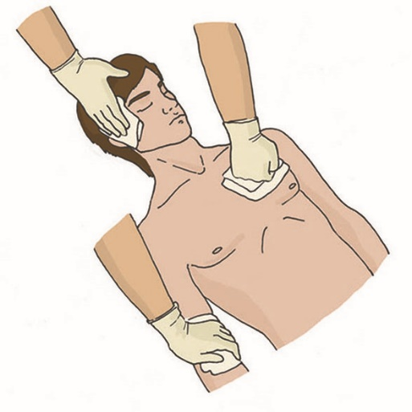 | Прямое давление на рану  Сильное давление рукой в перчатке, через салфетки, бинт или ткань до остановки кровотечения.
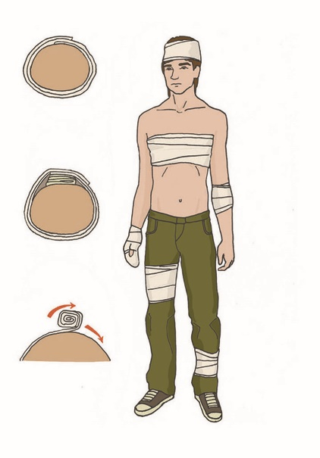 | Наложение давящей повязки  Фиксация салфетки, бинта или свернутой ткани на ране бинтом, раскатанным с усилием вокруг раневой части. Усиление может осуществляться перекрутами бинта. Закрепить свободный конец бинта.
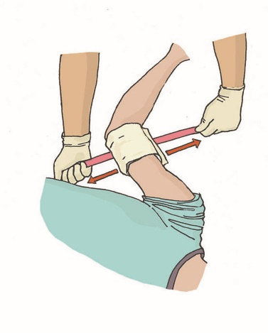  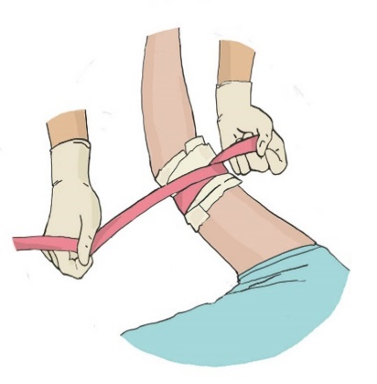  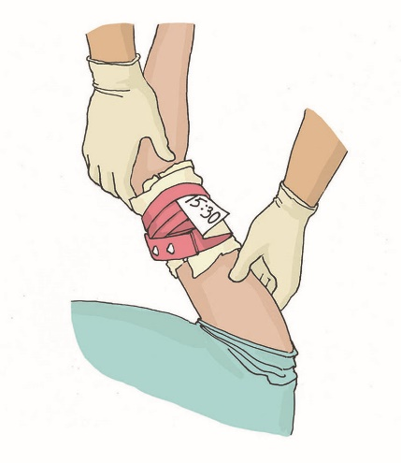 | Наложение кровоостанавливающего жгута  Только при кровотечении из конечностей, если невозможно остановить его другими способами.  - Поверх ткани.  - Между раной и сердцем на 5-7 см от раны.  - Максимально растянуть за конечностью и первым туром остановить кровотечение.  - Последующие туры наполовину перекрывают предыдущие.  - Жгут должен быть виден.  - Зафиксировать время наложения.  Относительно безопасный срок наложения жгута на конечность - 2 часа.
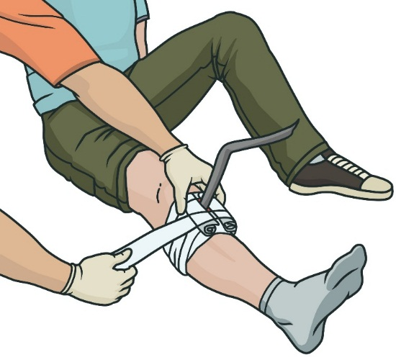 | Инородное тело в ране  Не двигать его в ране!  Интенсивное продолжающееся кровотечение  НЕТ – пострадавший не должен двигаться! Обложить края раны и инородное тело бинтами и зафиксировать повязкой  ДА – перейти к наложению кровоостанавливающего жгута

Остановка наружного кровотечения при ранениях:

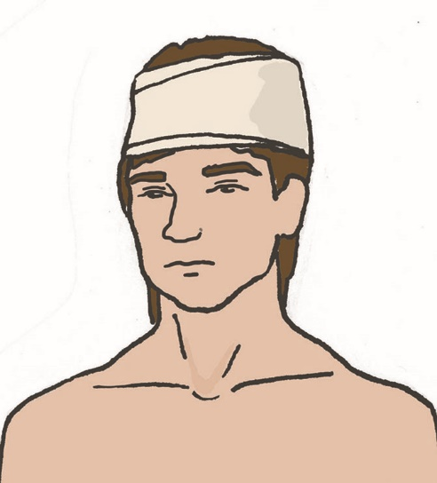 | Голова:  - прямое давление на рану,  - давящая повязка.
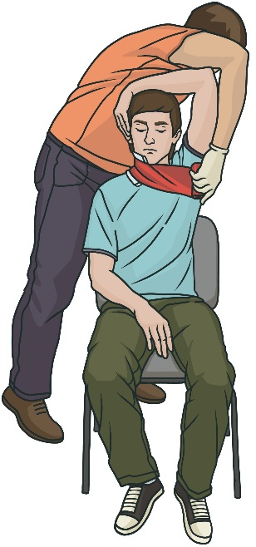 | Шея:  - прямое давление на рану,  - давящая повязка через противоположную ране подмышку или руку.
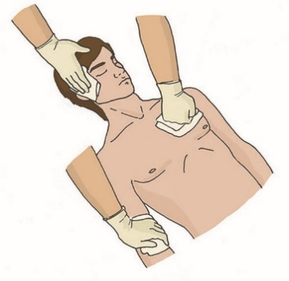 | Грудная клетка, живот и таз:  - прямое давление на рану,  - давящая повязка.
Конечности:
- прямое давление на рану,
- давящая повязка,
- жгут.

Способ выбирается в зависимости от интенсивности кровотечения, места ранения, предполагаемого срока прибытия медработников и наличия оснащения.

Остановка кровотечения при ранении смежных зон
Смежные зоны – это места сочленения конечностей и шеи с туловищем. Ранения этих областей часто сопровождаются сильным кровотечением из-за прохождения там крупных кровеносных сосудов. При этом наложить и зафиксировать давящую повязку или кровоостанавливающий жгут в указанных местах сложно. Поэтому для остановки кровотечения при ранении этих областей предпочтительно использовать прямое давление на рану.

Для заметок
__________________________________________________________________________________________________________________________________________________________________________________________________________________________________________________________________________________________________________________________________________________________________________________________________________________________________________________________________________________________________________________________________________________________________________________________________________________
__________________________________________________________________________________________________________________________________________________________________________________________________________________________________________________________________________________________________________________________________________

Тема 3. Оказание первой помощи при отсутствии сознания, остановке дыхания и кровообращения

Последовательность и техника проведения сердечно-легочной реанимации
Быстро, но внимательно осмотреть место происшествия, обращая внимание на возможные опасности.
Далее необходимо проверить наличие сознания у пострадавшего: потормошить пострадавшего за плечи и громко спросить: «Что с вами? Нужна ли вам помощь?».
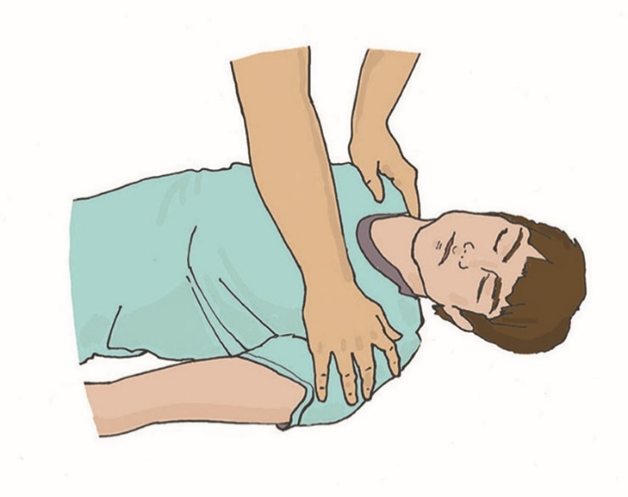
Для проверки дыхания следует открыть дыхательные пути, наклониться щекой и ухом ко рту и носу пострадавшего и в течение 10 секунд попытаться услышать его дыхание, почувствовать выдыхаемый воздух на своей щеке и увидеть движения груди у пострадавшего.
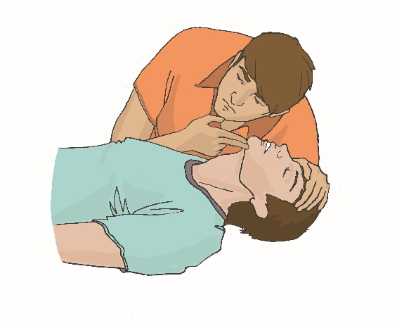
При отсутствии нормального дыхания - грудь пострадавшего останется неподвижной, звуков его дыхания не будет слышно, выдыхаемый воздух изо рта и носа не будет ощущаться щекой
При отсутствии дыхания необходимо организовать вызов скорой медицинской помощи и приступить к давлению руками на грудину пострадавшего.

Алгоритм проведения сердечно-легочной реанимации:
Пострадавший располагается на ровной твердой поверхности.
Кисти рук участника оказания первой помощи берутся в замок, руки выпрямляются в локтевых суставах, плечи участника оказания первой помощи располагаются над пострадавшим так, чтобы давление осуществлялось перпендикулярно плоскости грудины.
Давление руками на середину грудины пострадавшего выполняется весом туловища участника оказания первой помощи на глубину 5-6 см с частотой 100-120 в минуту.

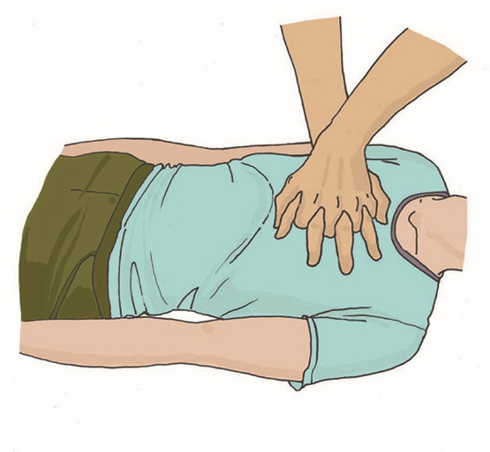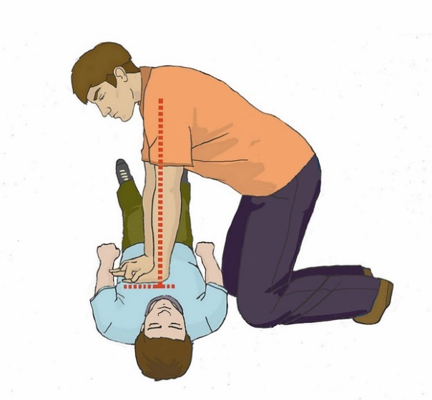

После 30 надавливаний руками на грудину пострадавшего необходимо запрокинуть голову, поднять подбородок пострадавшего, зажать его нос двумя пальцами и сделать 2 последовательных вдоха искусственного дыхания.

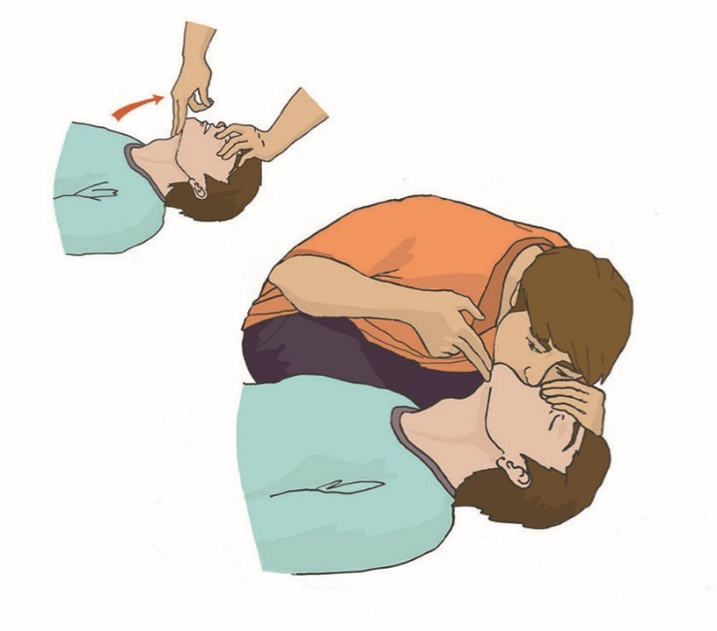
Далее следует продолжить реанимационные мероприятия, чередуя 30 надавливаний на грудину с 2-мя вдохами искусственного дыхания.

Для заметок
__________________________________________________________________________________________________________________________________________________________________________________________________________________________________________________________________________________________________________________________________________

Особенности сердечно-легочной реанимации у детей
У детей сердечно-легочная реанимация может проводиться в той же последовательности, с той же частотой и тем же соотношением давления руками на грудину пострадавшего и вдохов искусственного дыхания, что и у взрослых. Более эффективными реанимационные мероприятия детям (и пострадавшим вследствие утопления) могут стать, если ребенку после определения отсутствия признаков жизни выполнить 5 вдохов искусственного дыхания, после чего перейти к 30 надавливаниям на грудину.
Надавливания на грудину выполняются на глубину, равную одной трети переднезаднего размера грудной клетки (примерно 4 см у детей до 1 года и 5 см у детей более старшего возраста). У детей до 1 года давление на грудину производится двумя пальцами.
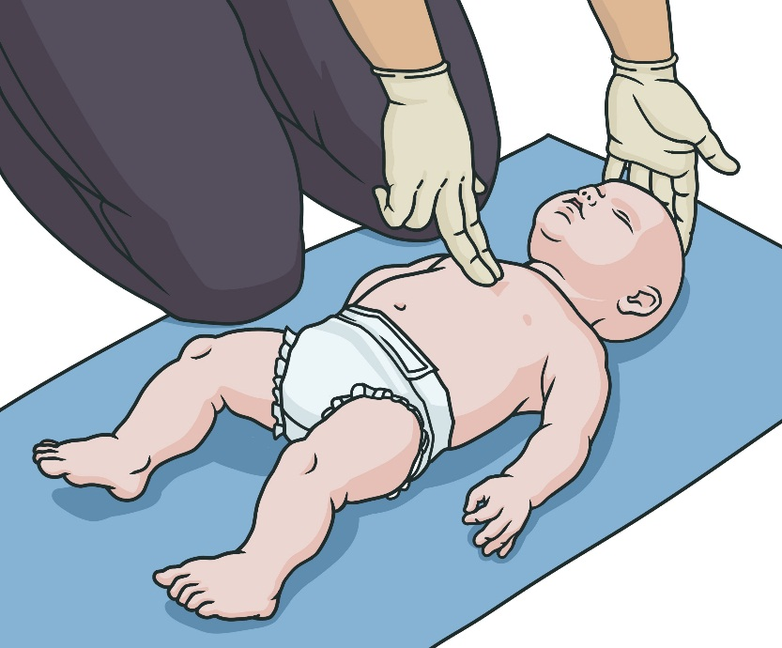

У детей более старшего возраста давление на грудину производится одной или двумя руками.
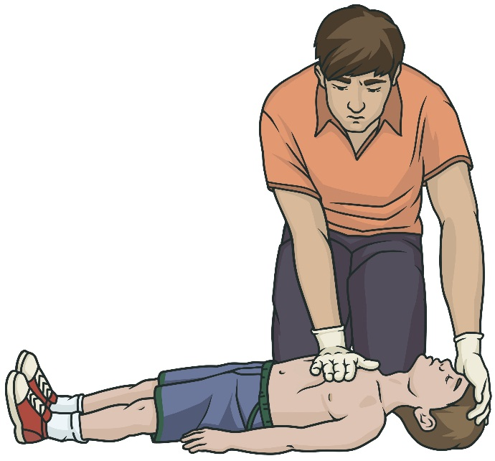

После выполнения 30 надавливаний осуществляются 2 вдоха искусственного дыхания, затем реанимационные мероприятия продолжаются в соотношении 30 надавливаний / 2 вдоха.

Прекращение сердечно-легочной реанимации
Реанимационные мероприятия продолжаются до прибытия скорой медицинской помощи или других специальных служб, сотрудники которых обязаны оказывать первую помощь, и распоряжения их сотрудников о прекращении реанимации.
Реанимационные мероприятия прекращаются при появлении явных признаков жизни у пострадавшего (самостоятельное дыхание, кашель, самостоятельные движения и пр.).
Реанимационные мероприятия можно прекратить при появлении угрозы для лица, оказывающего первую помощь.

Использование автоматического наружного дефибриллятора (при его наличии)
Автоматические наружные дефибрилляторы (АНД) – это устройства, использующиеся для автоматического анализа ритма сердца и нанесения разряда электрического тока, способствующего восстановлению нормальной работы сердца. АНД применяются в дополнение к сердечно-легочной реанимации и значительно повышают ее эффективность. Если дефибриллятор доступен, то следует включить его (активация АНД зависит от его конструкции, он может включаться кнопкой, снятием верхней крышки и т.п.), убедиться в работоспособности и следовать его голосовым (через динамик) или визуальным (через экран устройства, световую индикацию и т.п.) указаниям.

Для заметок
__________________________________________________________________________________________________________________________________________________________________________________________________________________________________________________________________________________________________________________________________________
__________________________________________________________________
__________________________________________________________________
__________________________________________________________________
__________________________________________________________________
__________________________________________________________________
__________________________________________________________________
__________________________________________________________________
__________________________________________________________________
__________________________________________________________________
__________________________________________________________________
__________________________________________________________________

Поддержание проходимости дыхательных путей
Наиболее эффективным способом поддержания проходимости дыхательных путей является устойчивое боковое положение, придаваемое пострадавшему. Для этого необходимо выполнить следующую последовательность действий:

Шаг 1.  Расположить ближнюю к себе руку пострадавшего под прямым углом к его телу. Не рекомендуется отведение этой руки вверх за голову. | 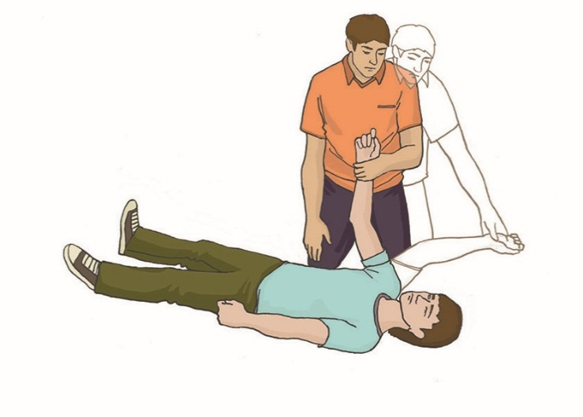
Шаг 2.  Дальнюю руку пострадавшего приложить тыльной стороной ладони к его противоположной щеке, придерживая ее своей рукой. При этом пальцы пострадавшего должны быть разогнуты. | 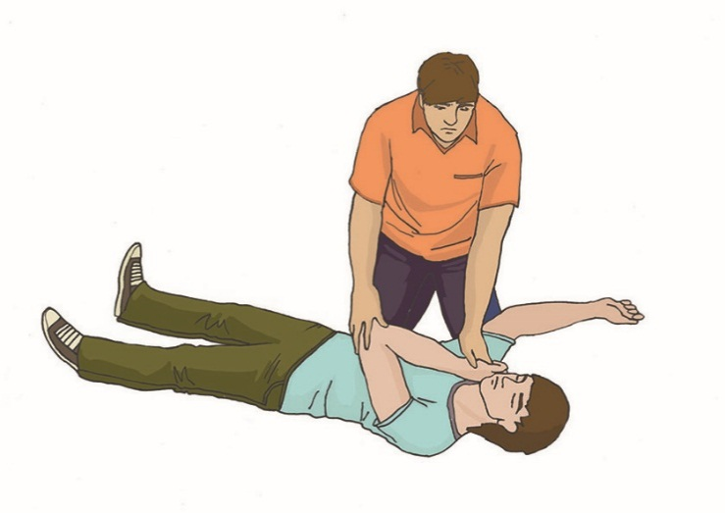
Шаг 3.  После этого, продолжая поддерживать руку пострадавшего у его щеки, своей свободной рукой согнуть дальнюю от себя ногу пострадавшего в колене, поставить ее с опорой на стопу, надавить на колено этой ноги на себя (в указанном направлении) и повернуть пострадавшего на себя. | 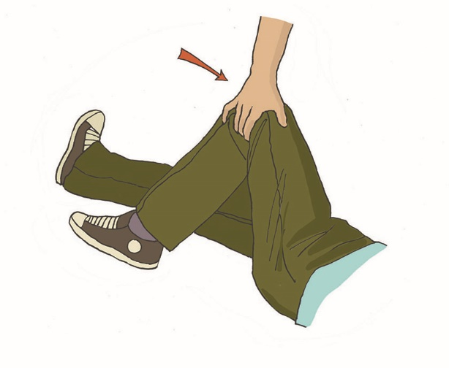
Шаг 4.  После поворота пострадавшего набок подтянуть ногу, лежащую сверху, ближе к животу, слегка запрокинуть его голову для открытия дыхательных путей и проверить наличие дыхания, наклонившись ко рту и носу пострадавшего. | 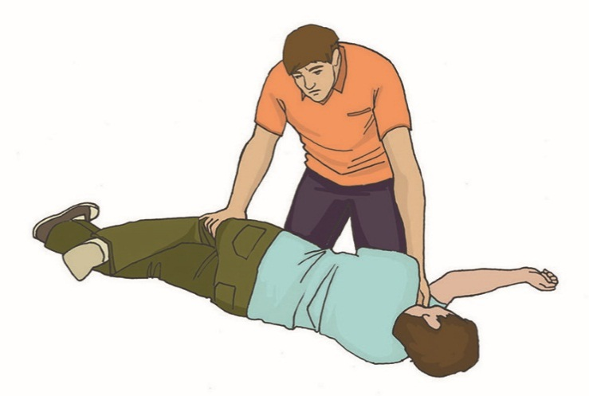
В результате описанных выше действий пострадавший будет находиться в положении на боку. Необходимо наблюдать за его состоянием до прибытия бригады скорой медицинской помощи, регулярно оценивая наличие у него дыхания, каждые 30 минут поворачивать на другой бок. | 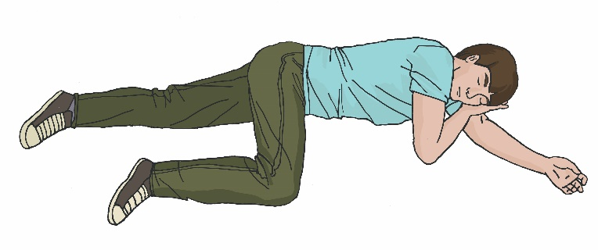

В случае невозможности придания устойчивого бокового положения в результате травмы или других причин поддержание проходимости дыхательных путей осуществляется путем запрокидывания и удержания запрокинутой головы пострадавшего с подъемом подбородка.

Для заметок
__________________________________________________________________________________________________________________________________________________________________________________________________________________________________________________________________________________________________________________________________________
__________________________________________________________________
__________________________________________________________________
__________________________________________________________________
__________________________________________________________________

Нарушение проходимости верхних дыхательных путей, вызванное инородным телом
Типичным признаком нарушения проходимости дыхательных путей является поза, при которой человек держится рукой за горло и одновременно пытается кашлять, чтобы удалить инородное тело.
При частичном нарушении проходимости верхних дыхательных путей пострадавший отвечает на вопрос, может кашлять.
При полном нарушении проходимости верхних дыхательных путей пострадавший не может говорить, не может дышать (или дыхание крайне затруднено, шумное, хриплое), может хватать себя за горло, может кивать.
При частичном нарушении проходимости следует предложить пострадавшему покашлять.

При полном нарушении проходимости верхних дыхательных путей необходимо предпринять меры по удалению инородного тела:
1. Встать сбоку и немного сзади пострадавшего.
2. Придерживая пострадавшего одной рукой, другой наклонить его вперед, чтобы в случае смещения инородного тела оно попало в рот пострадавшего, а не опустилось ниже в дыхательные пути.
3. Нанести 5 резких ударов основанием своей ладони между лопатками пострадавшего.

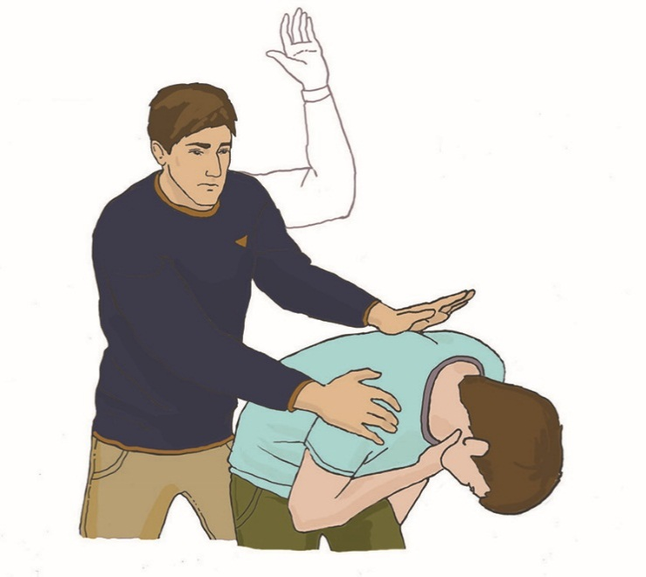

4. Проверять после каждого удара, не удалось ли устранить нарушение проходимости.

5. Если после 5 ударов инородное тело не удалено, то следует:
- встать позади пострадавшего и обхватить его обеими руками на уровне верхней части живота;
- сжать кулак одной из рук и поместить его над пупком пострадавшего большим пальцем к себе.
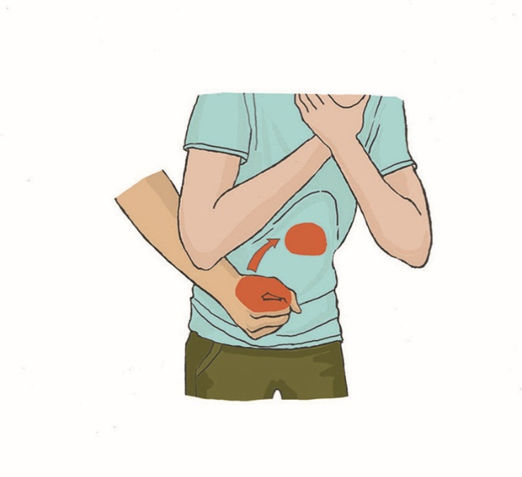

- обхватить кулак другой рукой и, слегка наклонив пострадавшего вперед, резко надавить на его живот в направлении внутрь и кверху;
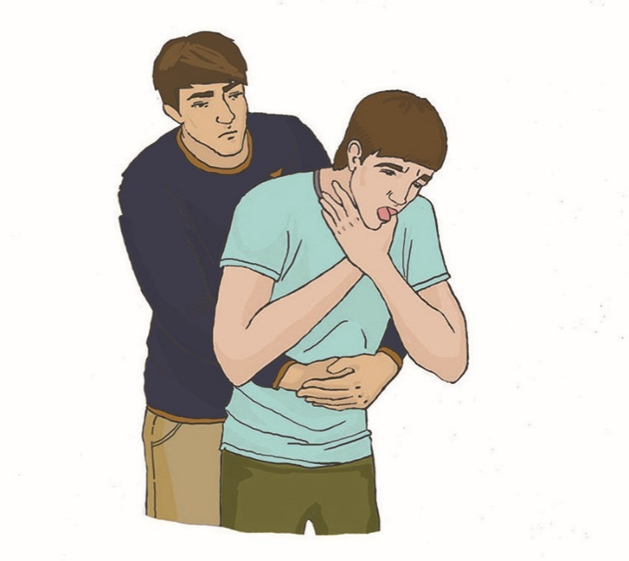

- при необходимости повторить надавливания до 5 раз.
Если удалить инородное тело не удалось, необходимо продолжать попытки его удаления, перемежая пять ударов по спине с пятью надавливаниями на живот.
Если описанные действия были эффективны, можно увидеть, что инородное тело извлечено, у пострадавшего появились дыхание и речь.
Если пострадавший потерял сознание, необходимо начать сердечно-легочную реанимацию в объеме давления руками на грудину и искусственного дыхания. При этом следует следить за возможным появлением инородного тела во рту пострадавшего для того, чтобы своевременно удалить его.

Особенности оказания первой помощи при нарушении проходимости верхних дыхательных путей у тучного пострадавшего, беременной женщины, ребенка
Если инородное тело полностью нарушило проходимость дыхательных путей у тучного человека или беременной женщины, оказание первой помощи начинается так же, как описано выше: с 5 ударов между лопатками. У тучных людей или беременных женщин не осуществляется давление на живот, а проводятся надавливания предплечьями на нижнюю часть груди.
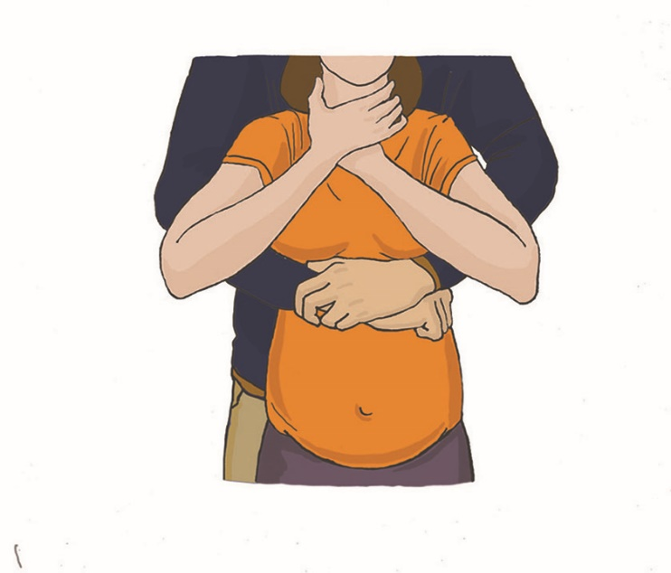
При полном нарушении проходимости дыхательных путей у ребенка первого года жизни необходимо расположить ребенка на своем предплечье головой вниз, при этом придерживать голову ребенка. Выполнить пять ударов основанием ладони другой руки по спине ребенка, считая удары вслух.

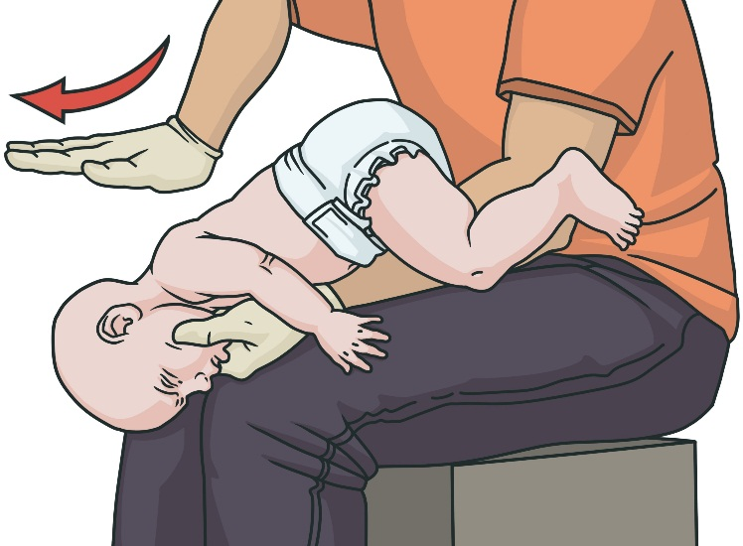

При отсутствии эффекта, продолжая удерживать голову и шею ребенка, перевернуть его на спину. Выполнить 5 надавливаний двумя пальцами (указательным и средним) в центр груди, считая надавливания вслух.

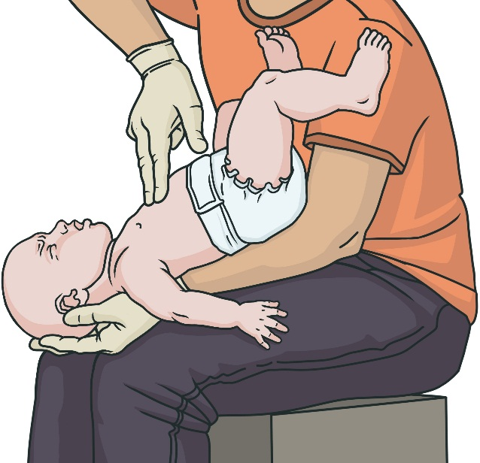

При отсутствии эффекта чередовать 5 ударов по спине и 5 надавливаний пальцами в центр груди, периодически осматривая полость рта ребенка.

Детям старше 1 года можно выполнять удары по спине и надавливания на живот над пупком, дозируя усилие соответственно возрасту. Детей раннего возраста старше года при выполнении ударов между лопатками также можно располагать лежа на животе (лицом вниз) на коленях очевидца таким образом, чтобы голова ребенка располагалась ниже туловища.

Самопомощь
Для самопомощи при полной закупорке дыхательных путей ударьтесь верхней частью живота о какой-либо выступающий предмет, например, о спинку стула или кресла. Повторите это до извлечения инородного тела.

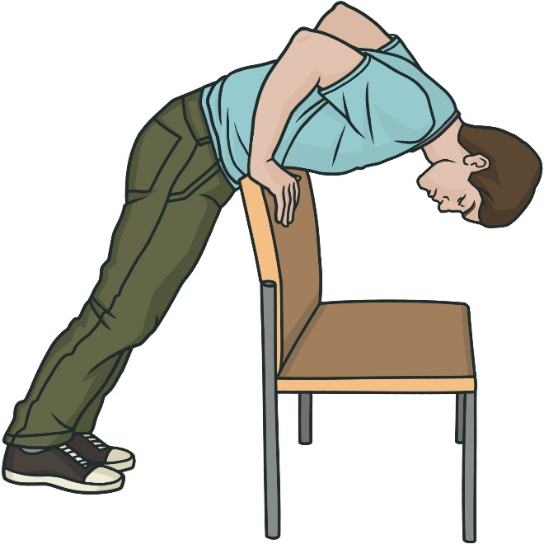

Для заметок
__________________________________________________________________________________________________________________________________________________________________________________________________________________________________________________________________________________________________________________________________________
__________________________________________________________________
__________________________________________________________________
__________________________________________________________________
__________________________________________________________________
__________________________________________________________________
__________________________________________________________________
__________________________________________________________________
__________________________________________________________________
__________________________________________________________________

Тема 4. Оказание первой помощи при травмах, ранениях и поражениях, прочих состояниях

Подробный осмотр производится с целью выявления травм, ранений, поражений и прочих состояний, требующих оказания первой помощи.
Он более детальный, чем обзорный. Осмотр сопровождается опросом пострадавшего с выяснением его жалоб.
Подробный осмотр производится в определенной последовательности: голова – шея – грудь – спина – живот – конечности.
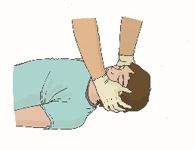 | 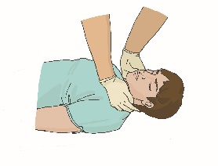 | 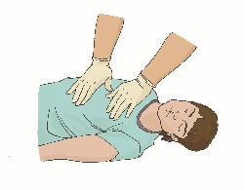 | 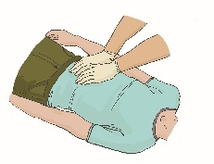 | 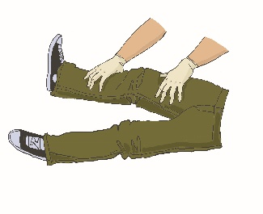 | 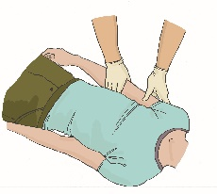

При подробном осмотре пострадавшего участник оказания первой помощи может столкнуться с различными состояниями, требующими оказания первой помощи, а именно:
- травмы различных областей тела;
- ожоги и перегревание;
- отморожения и переохлаждение;
- отравления;
- укусы или ужаливания ядовитых животных;
- судороги с потерей сознания;
- острые психологические реакции на стресс.

Первая помощь при травмах
Общие рекомендации:  Первая помощь при травмах и ранениях - остановка кровотечения, придание и поддержание оптимального положения тела, вызов скорой медицинской помощи и контроль состояния пострадавшего до прибытия бригады.  При обнаружении инородного тела в ране (осколка стекла, куска металла, ножа и т.д.) - не вынимать его из раны. Обложить инородный предмет салфетками или бинтами, наложив поверх них давящую повязку для остановки кровотечения.  При отсутствии дыхания или кровообращения - приступить к сердечно-легочной реанимации (30 надавливаний на грудину и 2 вдоха искусственного дыхания). | 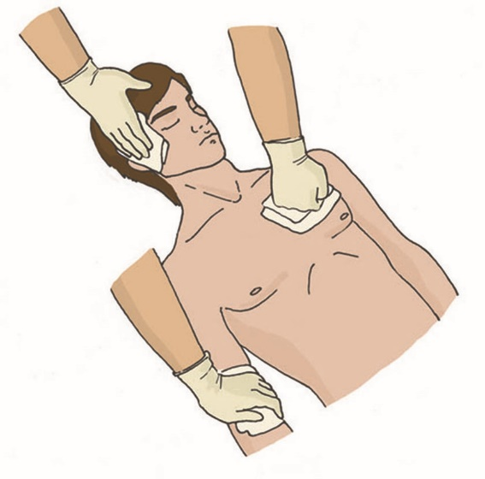  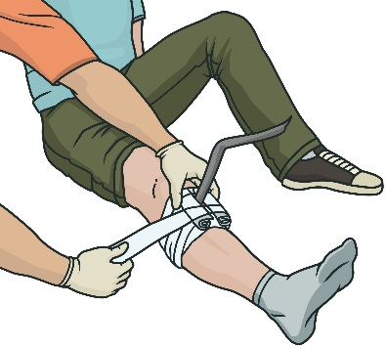
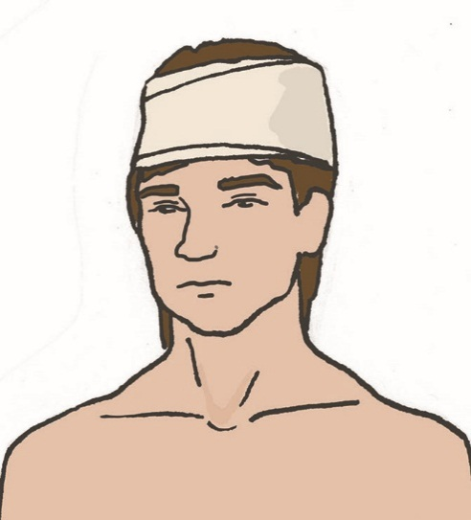 | Травма головы  При ушибленной ране волосистой части головы и возможном повреждении костей черепа нельзя осуществлять прямое давление на рану и накладывать тампон или пилот бинта для усиления давления при наложении давящей повязки. Необходимо наложить циркулярную давящую повязку.
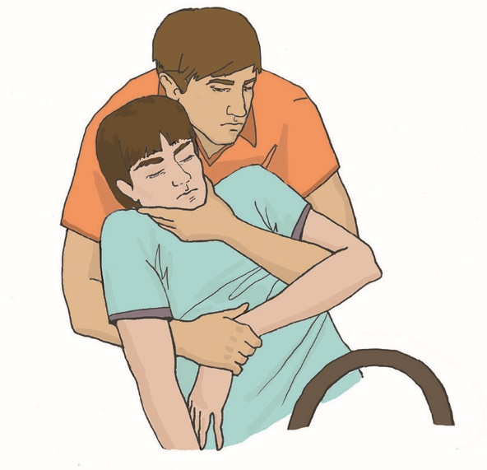  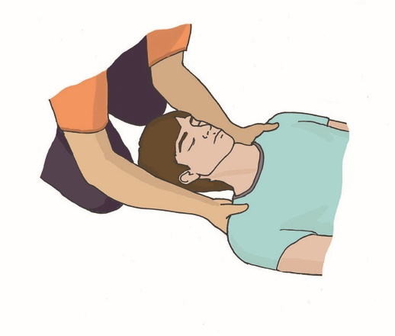 | Травма шеи  При травме шеи необходимо исключить возможность повреждения спинного мозга при извлечении и перемещении пострадавшего. Для этого необходимо вручную поддерживать голову, дожидаясь прибытия скорой медицинской помощи. При экстренном извлечении пострадавшего необходимо использовать фиксацию шеи рукой.  При перемещении пострадавшего необходимо фиксировать его голову и шею вручную предплечьями.
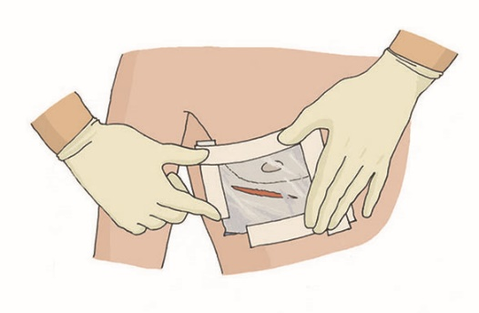  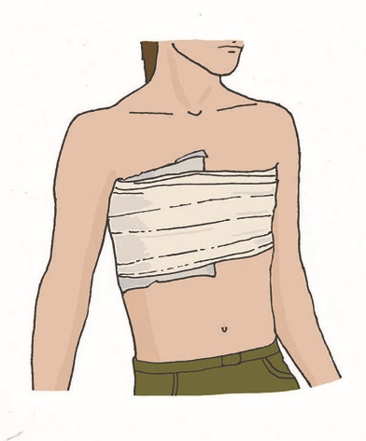 | Травма груди  При ранениях груди с нарушением ее герметичности (когда при вдохе через рану засасывается воздух, а на выдохе кровь в ране может пузыриться) следует осуществить первичную герметизацию раны ладонью, после чего наложить герметизирующую (окклюзионную) повязку.  Другим доступным способом является закрепление воздухонепроницаемого материала бинтовой повязкой.
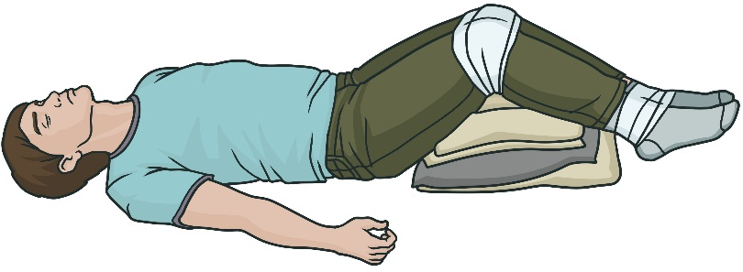 | Травма живота и таза  Закрытая травма живота может оставаться незамеченной, пока внутреннее кровотечение не вызовет резкого ухудшения состояния. Открытая травма живота может сопровождаться выпадением внутренних органов и кровотечением.  Первая помощь при травмах таза заключается в придании пострадавшему оптимального положения тела и контроле его состояния до прибытия бригады скорой медицинской помощи. Рекомендуется подложить под колени валик (одежда или сумка), действуя очень аккуратно, свести коленные и голеностопные суставы.  При повреждении живота запрещается вправлять в рану выпавшие внутренние органы, туго прибинтовывать их, извлекать из раны инородный предмет, давать обезболивающие препараты, поить и кормить пострадавшего.
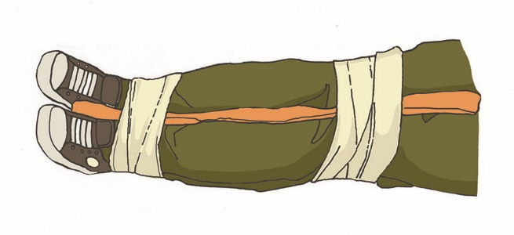 | Травма конечностей  Для остановки кровотечения при травме конечности можно применять прямое давление на рану, наложение давящей повязки, наложение кровоостанавливающего жгута. При отрыве крупных частей конечности оторванную часть надо уложить в пакет, этот пакет поместить в пакет с холодной водой со льдом, снегом, замороженными продуктами и т.п., передать пакет медицинским работникам.  При подозрении на травму костей в основной массе случаев следует вызвать и дождаться приезда бригады скорой медицинской помощи, до приезда которой следует придерживать травмированную конечность вручную и контролировать состояние пострадавшего.  Если в результате особых обстоятельств предполагается транспортировка пострадавшего (или его переноска на дальнее расстояние), следует выполнить иммобилизацию поврежденной конечности. При этом следует фиксировать минимум два сустава (один ниже, другой выше перелома).  Доступным, безопасным и эффективным для большинства участников оказания первой помощи способом иммобилизации при травме конечностей является так называемая аутоиммобилизация. Для этого поврежденную ногу можно прибинтовать к здоровой ноге, проложив между ними мягкий материал.
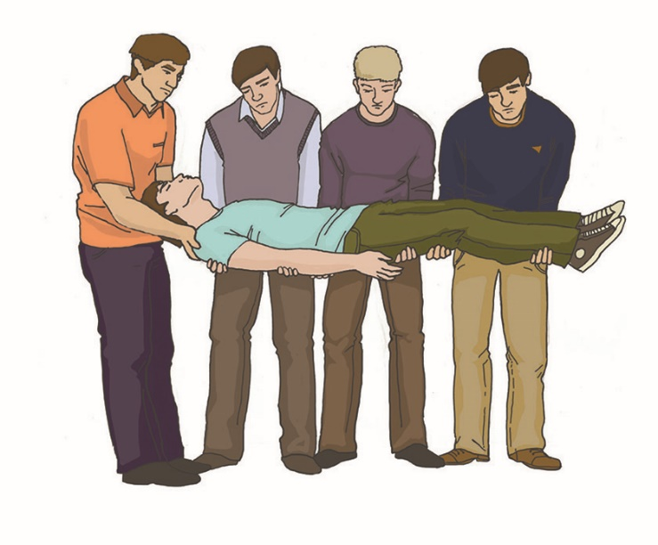 | Травмы позвоночника  При подозрении на травму позвоночника пострадавший должен находиться на ровной, жесткой, горизонтальной поверхности. Перемещение или перекладывание пострадавшего следует осуществлять с помощью нескольких человек, особое внимание следует уделить фиксации шейного отдела позвоночника.

Для заметок
__________________________________________________________________________________________________________________________________________________________________________________________________________________________________________________________________________________________________________________________________________
__________________________________________________________________
__________________________________________________________________
__________________________________________________________________
__________________________________________________________________
__________________________________________________________________
__________________________________________________________________
__________________________________________________________________
__________________________________________________________________
__________________________________________________________________

Поверхностные и глубокие термические ожоги
Существуют различные классификации степеней ожогов, однако для оказания первой помощи проще разделить ожоги на поверхностные и глубокие.
Признаками поверхностного ожога являются покраснение и отек кожи в месте воздействия поражающего агента, а также появление пузырей, заполненных прозрачной жидкостью.
Глубокие ожоги проявляются появлением пузырей, заполненных кровянистым содержимым, которые могут быть частично разрушены, кожа может обугливаться и становиться нечувствительной к боли. Часто при ожогах сочетаются глубокие и поверхностные поражения.
Опасными для жизни пострадавшего являются поверхностные ожоги площадью более 15% и глубокие ожоги площадью более 5% площади тела.
Первая помощь при ожогах заключается в прекращении действия повреждающего агента (тушение огня, удаление горящей одежды и т.д.), охлаждении обожженной части тела прохладной водой (комнатной температуры) не менее 20 минут (при отсутствии воды можно заменить приложением холода поверх повязки или ткани). При ожоге немедленное охлаждение ослабляет боль, снижает отечность, уменьшает площадь и глубину ожогов. Запрещается при оказании первой помощи вскрывать ожоговые пузыри, убирать с пораженной поверхности части обгоревшей одежды, наносить на пораженные участки мази, жиры, накладывать гелевые повязки.

Ожог верхних дыхательных путей
Заподозрить наличие ожога верхних дыхательных путей у пострадавшего можно, если он находился в горящем помещении. Проявляется это состояние одышкой, кашлем. При этом могут отмечаться закопченность и ожоги лица, обгоревшие усы и борода. Первая помощь будет заключаться в скорейшем выносе пострадавшего на свежий воздух, придании ему оптимального положения тела (полусидя, если пострадавший в сознании, и устойчивого бокового при утрате сознания с сохраненным дыханием) и вызове скорой медицинской помощи.

Перегревание, отморожение и переохлаждение
Признаками перегревания являются повышенная температура тела, головная боль, тошнота и рвота, головокружение, слабость, потеря сознания, судороги, учащенное сердцебиение, учащенное поверхностное дыхание. В тяжелых случаях возможна остановка дыхания и кровообращения. При возникновении признаков перегревания пострадавшего необходимо переместить в прохладное место, при наличии сознания дать выпить охлажденной воды, расстегнуть или снять одежду. Пострадавшему без сознания следует придать устойчивое боковое положение. Не следует допускать резкого охлаждения тела пострадавшего (например, помещать в ванну с ледяной водой). Можно размещать холод в области головы, шеи, подмышек.
Признаки отморожения – потеря чувствительности кожи, появление на ней белых безболезненных участков. Чаще всего развивается отморожение открытых участков кожи (уши, нос, щеки, руки) или конечностей с нарушенным кровообращением (например, пальцев ног в тесной, неутепленной, влажной обуви). Первая помощь при отморожении – снять с конечности украшения (кольца, браслеты), незамедлительно укрыть поврежденные конечности и участки тела теплоизолирующим материалом (одеяло, одежда) или наложить объемную теплоизолирующую повязку (с помощью подручных средств), т.к. согревание должно происходить изнутри с одновременным восстановлением кровообращения. Необходимо создать обездвиженность поврежденного участка тела, переместить пострадавшего в теплое помещение, дать теплое питье.
Признаками переохлаждения пострадавшего являются жалобы на ощущение холода, дрожь, озноб (в начальной стадии переохлаждения). Нарушается координация движений, мелкая моторика, речь. Пострадавший становится неуклюжим и раздражительным. В дальнейшем появляется заторможенность, пропадает мышечная дрожь, утрачивается воля к спасению, уменьшается частота пульса и дыхания. Речь становится вязкой и невнятной. Пострадавшему сложно или невозможно удерживать вертикальное положение тела. Переохлаждение может сочетаться с отморожениями, что следует учитывать при оказании первой помощи, в ходе которой следует укутать пострадавшего подручными средствами. Важно изолировать пострадавшего от холодных поверхностей. Необходимо как можно скорее переместить пострадавшего в более теплое помещение, дать теплое питье и еду (если он в сознании), обложить грелками или бутылками с теплой водой.

Поражения, вызванные химическими факторами
При химическом ожоге необходимо смыть вещество с поверхности кожи струей проточной воды. Ожоговую поверхность следует закрыть нетугой повязкой, дать пострадавшему теплое питье. Обязательно следует вызвать скорую медицинскую помощь.
При проглатывании едких жидкостей может быть ожог пищевода. Определить, что была выпита именно едкая жидкость, можно со слов пострадавшего или при осмотре. При химическом ожоге пищевода промывание желудка путем приема воды и вызывания рвоты не рекомендуется.

Поражения, вызванные электрическими факторами
Особенностью оказания первой помощи при поражении электрическим током является важность обеспечения безопасности участника оказания первой помощи и прекращения действия поражающего фактора (электрического тока) на организм пострадавшего. В случае бытового электричества это можно сделать самостоятельно, воспользовавшись выключателем или устройством автоматического отключения в электросчетчике. Если речь идет о поражении электричеством на производстве или высоковольтных электрических сетях, необходимо дождаться прибытия профессиональных аварийно-спасательных формирований.

Воздействие излучения
Из-за того, что проявления солнечного ожога развиваются спустя продолжительное время после их формирования, первая помощь при них бывает малоэффективна и может потребоваться оказание медицинской помощи (особенно в случае их развития у детей, пожилых или ослабленных людей).
Солнечные ожоги могут сочетаться с перегреванием или солнечным ударом. Солнечный удар развивается вследствие воздействия инфракрасного излучения солнечного света, также при длительном нахождении под солнечными лучами. Его проявления похожи на перегревание (плохое самочувствие, повышение температуры тела, учащенное сердцебиение и дыхание, тошнота и рвота, потеря сознания).
Первая помощь при солнечном ударе – прекратить действие солнечного света (переместить пострадавшего в тень или развернуть над ним укрытие от солнца – например, спасательное термопокрывало из аптечки или укладки), оценить состояние пострадавшего (при отсутствии сознания с сохраненным дыханием придать устойчивое боковое положение), вызвать и дождаться скорую медицинскую помощь, контролируя состояния пострадавшего, оказывая ему психологическую поддержку.

Для заметок
__________________________________________________________________________________________________________________________________________________________________________________________________________________________________________________________________________________________________________________________________________
__________________________________________________________________
__________________________________________________________________
__________________________________________________________________

Отравления
Отравление – это поражение организма токсическими веществами, попавшими внутрь.
Токсическое вещество может попасть в организм человека четырьмя путями.
1. Через пищеварительный тракт. Первая помощь при отравлении через рот – попытаться удалить ядовитое вещество. Для этого можно рекомендовать пострадавшему вызвать рвоту, выпив большое количество воды (5-6 стаканов) и надавив двумя пальцами на корень языка. Следует вызвать рвоту как можно раньше после приема вещества, способного вызвать отравление. Необходимо собрать небольшое количество рвотных масс для анализа специалистами. После рвоты необходимо посоветовать пострадавшему выпить еще 5-6 стаканов воды, чтобы уменьшить концентрацию ядовитого вещества в желудке и вызвать рвоту повторно. Рвоту нельзя вызывать, если пострадавший находится без сознания.
2. Через дыхательные пути. Первая помощь при отравлении через дыхательные пути – изолировать пострадавшего от воздействия газа или паров, для этого нужно вынести (вывести) пострадавшего на свежий воздух. При отсутствии сознания необходимо придать пострадавшему устойчивое боковое положение, а при отсутствии дыхания надо приступить к проведению сердечно-легочной реанимации в объеме давления руками на грудину пострадавшего и вдохов искусственного дыхания, при этом следует использовать маску с одноходовым клапаном или устройство для искусственного дыхания.
3. Через кожу и слизистые оболочки. Первая помощь при отравлении через кожу – снять загрязненную одежду, удалить яд с поверхности кожи промыванием, при наличии повреждений кожи – наложить повязку.
4. В результате инъекции. Первая помощь базируется на основных принципах оказания первой помощи: обеспечить безопасные условия для оказания первой помощи, оценить состояние пострадавшего, вызвать скорую медицинскую помощь и контролировать состояние пострадавшего до ее прибытия.

Укусы и ужаливания ядовитых животных
В мире существует большое количество ядовитых животных, чьи укусы и ужаливания вызывают болезненные состояния у пострадавших с различными проявлениями. В большинстве случаев необходимо придерживаться общей последовательности действий (обеспечить безопасные условия для оказания первой помощи, оценить состояние пострадавшего, вызвать скорую медицинскую помощь и контролировать состояние пострадавшего до ее прибытия) и общих принципов оказания первой помощи при отравлениях. Можно приложить холод к месту укуса и ограничить подвижность укушенной части тела.
Не рекомендуется осуществлять попытки отсасывания яда при укусе ядовитых животных. Не рекомендуется наложение кровоостанавливающего жгута на укушенную конечность для ограничения распространения ядовитого вещества по организму.

Для заметок
__________________________________________________________________________________________________________________________________________________________________________________________________________________________________________________________________________________________________________________________________________
__________________________________________________________________
__________________________________________________________________
__________________________________________________________________
__________________________________________________________________

Судорожный приступ с потерей сознания
Задача оказания первой помощи пострадавшему с судорогами – предупредить его травмирование, обеспечив безопасные условия на месте происшествия (убрав острые, бьющиеся предметы). После завершения судорожного приступа необходимо убедиться в отсутствии интенсивных кровотечений из-за возможных травм (при наличии угрожающего жизни кровотечения надо остановить его любым доступным способом) и обеспечить поддержание проходимости дыхательных путей (придать пострадавшему устойчивое боковое положение). Следует вызвать скорую медицинскую помощь и наблюдать за пострадавшим до ее прибытия, обеспечивая ему психологическую поддержку.
Запрещено вводить между зубами какие-либо предметы во время судорожного приступа и после него.

Помощь пострадавшему в принятии лекарственных препаратов
Иногда при оказании первой помощи может возникнуть необходимость в помощи пострадавшему в принятии лекарственных препаратов. Это можно делать только в следующих случаях:
- лекарственный препарат принадлежит самому пострадавшему;
- лекарственный препарат принимается в медицинских целях;
- лекарственный препарат назначен врачом.
В этих случаях участник оказания первой помощи может оказать содействие пострадавшему в приеме лекарства (например, принести его из сумки или одежды пострадавшего, подать стакан воды и т.д.).

Придание и поддержание оптимального положения тела пострадавшего

После оказания помощи и устранения опасности для жизни пострадавшего до прибытия скорой медицинской помощи ему следует придать оптимальное положение тела, обеспечивающее комфорт, уменьшающее степень страданий и не усугубляющее нарушения жизненно важных функций. Оптимальное положение определяется характером повреждений у пострадавшего и удобством для него.

Оптимальное положение тела
Пострадавшего с травмой груди предпочтительно расположить в полусидячем положении с наклоном туловища на пораженную сторону груди. | 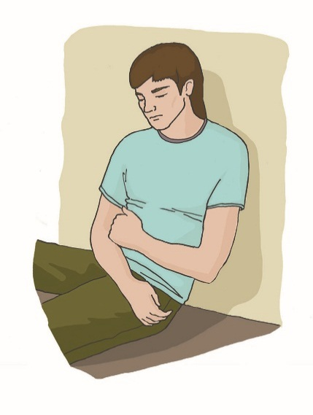
Пострадавшему с подозрением на травму таза лучше придать положение лежа на спине с полусогнутыми ногами, сведенными в районе коленных и голеностопных суставов. Под колени подкладывается импровизированная опора (например, свёрнутая одежда). | 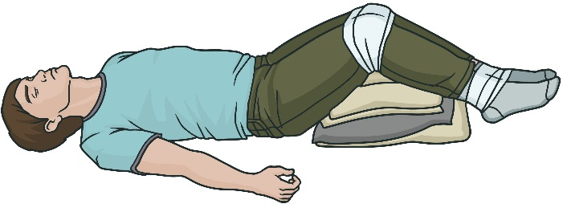
Пострадавшему без сознания - придать устойчивое боковое положение.
Пострадавшему после остановки сильного наружного кровотечения или с признаками кровопотери придать положение лежа на спине с приподнятыми ногами, под которые подкладываются сумки или одежда. | 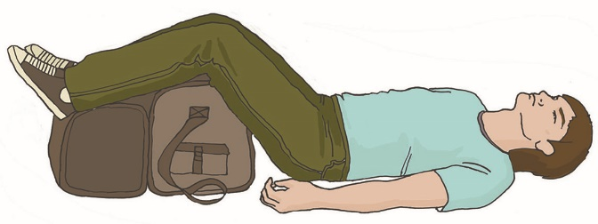
Пострадавший с подозрением на травму позвоночника должен располагаться на твердой ровной поверхности. | 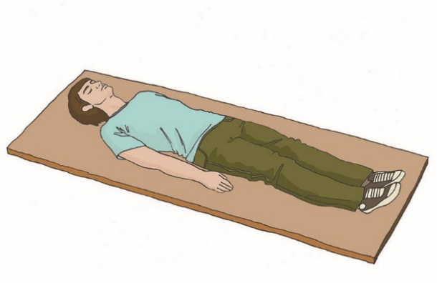
Пострадавших с тяжелыми травмами желательно укутать одеждой, одеялом и т.д. При наличии спасательного изотермического покрывала укутать серебристой стороной внутрь, оставив свободным лицо пострадавшего. | 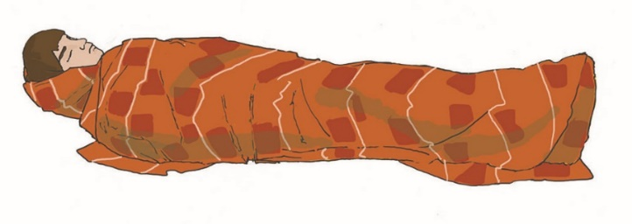

Пострадавшему с травмами конечностей придается удобное положение, при котором он испытывает меньше страданий от имеющихся повреждений.

Контроль состояния пострадавшего
До прибытия скорой медицинской помощи необходимо контролировать состояние пострадавшего и оказывать ему психологическую поддержку. Самым простым способом контроля состояния пострадавшего является диалог. В ходе общения с пострадавшим можно выяснить его жалобы. У пострадавших в бессознательном состоянии следует периодически проверять признаки дыхания. Обязательно выполнение периодического внешнего осмотра на предмет начавшегося или возобновившегося кровотечения и контроля наложенных повязок или жгутов. Кроме того, следует осуществлять наблюдение за окружающей обстановкой для своевременного устранения возможных опасностей.

Транспортировка пострадавшего
В большинстве случаев оказания первой помощи рекомендуется дождаться прибытия бригады скорой медицинской помощи, которая осуществит транспортировку пострадавшего специальным санитарным транспортом. Если в силу определенных обстоятельств это невозможно, то транспортировка пострадавшего должна осуществляться до ближайшей медицинской организации, до места появления технической возможности вызова скорой медицинской помощи, до места передачи пострадавшего выездной бригаде скорой медицинской помощи.
При транспортировке следует обеспечить пострадавшему максимально возможный уровень комфорта и безопасности. Обязательно надо зафиксировать все переломы. Во время транспортировки необходимо тщательно контролировать состояние пострадавшего, своевременно реагируя на все изменения.

Передача пострадавшего выездной бригаде скорой медицинской помощи, медицинской организации, специальным службам
Передача пострадавшего бригаде скорой медицинской помощи и другим службам осуществляется в любой момент по их прибытии, как правило, после устного распоряжения сотрудника прибывшей бригады.
При передаче пострадавшего желательно сообщить медицинским работникам информацию о происшествии, выявленных травмах, оказанной первой помощи и ответить на их вопросы, оказывать содействие, например, помогать в переноске пострадавших.

Для заметок
__________________________________________________________________________________________________________________________________________________________________________________________________________________________________________________________________________________________________________________________________________
__________________________________________________________________
__________________________________________________________________
__________________________________________________________________
____________________________________________________________________________________________________________________________________
__________________________________________________________________
__________________________________________________________________
__________________________________________________________________
__________________________________________________________________
__________________________________________________________________
__________________________________________________________________

